SUBAYEVLERİ KIZ MESLEKİ VE TEKNİK ANADOLU LİSESİ 2024-2025 1. DÖNEM 2. YAZILI SINAV KİMYA DERSİ SINAVI KONU SORU DAĞILIM TABLOSU
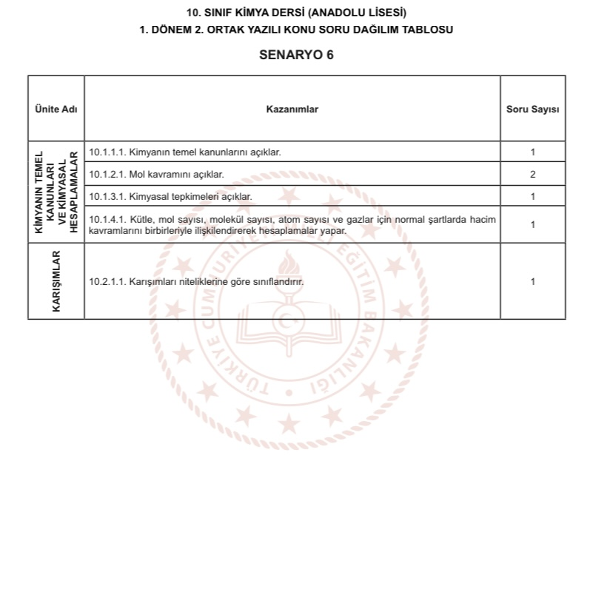
Kimya Öğretmeni
Hande ATAK

